

**МИНИСТЕРСТВО ОБРАЗОВАНИЯ И НАУКИ**

**РЕСПУБЛИКИ ДАГЕСТАН**

МКОУ «Кафыркумухская СОШ имени М. А. Алхлаева»

Россия Республика Дагестан, 368214, Буйнакский район, с. Н-Кумух, Kafyrkumukhskaya.shkola@mail.ru

**Справка**

**о проделанной работе в МКОУ «Кафыркумухская сош им.М.А.Алхлаева» по целевой программе «Противодействие идеологии терроризма и экстремизма»**

2019 г. (3 квартал)

|  |  |  |  |  |  |
| --- | --- | --- | --- | --- | --- |
| **№** | **тема мероприятия** | **класс** | **сроки** | **ответственные**  **приглашенные** | **кол-во**  **уч-ся** |
| **1.** | Выставка рисунков и книг, ко Дню солидарности в борьбе с терроризмом |  | 3.09-7.09 | руководитель кружка «Волшебная кисточка» Гасанова У.О. | 17 |
| **2.** | Единый республиканский урок «Терроризму нет!» | 10-11 | 3.09 | зам. по безопасности Адильханов Х.М., руководитель ОБЖ Гаджиев А.М. | 16 |
| **3.** | Классные часы, приуроченные Дню солидарности в борьбе с терроризмом. | 5-11 | 3.09 | классные руководители | 254 |
| **4.** | Открытый урок по ОБЖ | 6а | 5.09 | зам. по безопасности Адильханов Х.М., руководитель ОБЖ Гаджиев А.М. | 20 |

**5.09.2019г** в школе прошел открытый урок в 6а классе по ОБЖ по подготовке детей к действиям в условиях различного рода экстремальных и опасных ситуаций, в том числе в местах массового пребывания людей, адаптации после летних каникул.

Руководитель ОБЖ Гаджиев А.М. в доступной форме обосновал необходимость изучения основ безопасности жизнедеятельности, подчеркнул важность выработки практических умений и действий навыков при ЧС. Приглашенный на урок заместитель директора по безопасности Адильханов Х.М. рассказал об основных действиях при сигнале оповещения «Внимание всем!», напомнил о телефонах экстренных служб и проинформировал детей, в каких ситуациях и куда следует обращаться.

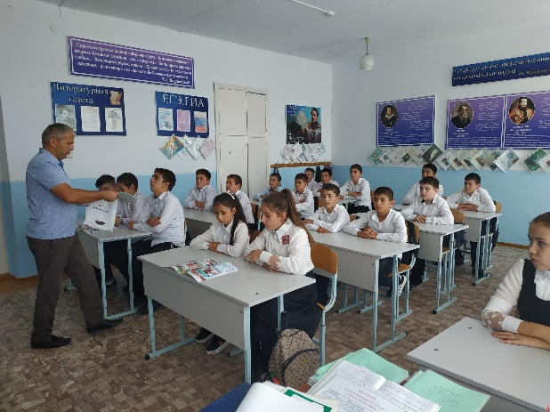 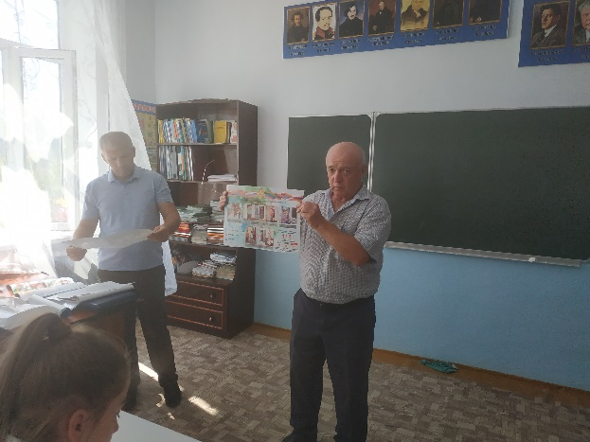

**3.09.20** **19г.**в МКОУ «Кафыркумухская сош им.М.А.Алхлаева» в 10-11 классах прошел Единый республиканский урок «Терроризму нет» на который был приглашен глава администрации с. Кафыркумух Алхлаев А.А.

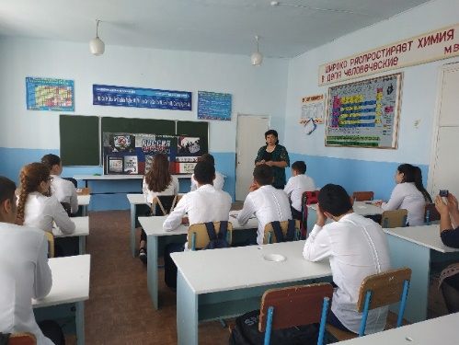 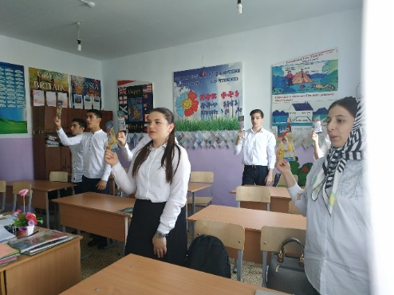

Учитель ИЗО Гасанова У.О. провела конкурс рисунков на тему «Терроризму скажем нет», в котором участвовали все желающие. Лучшие рисунки были представлены на тематической выставке книг и рисунков **с 3.09 по 7.09.2019г.**

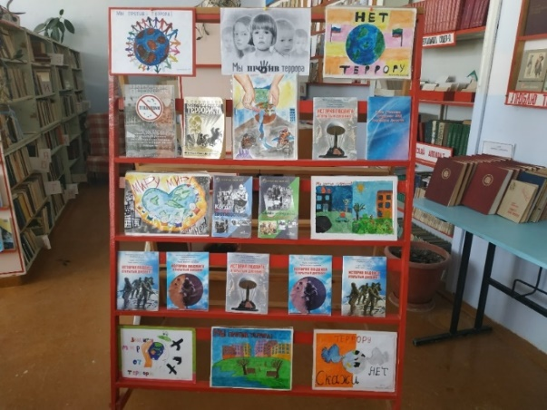

В 5-11 классах **3.09.2019г.** прошли классные часы, посвященные Дню солидарности в борьбе с терроризмом. Кабинеты оформлены плакатами, шарами и оборудованы для демонстрации документальных видеороликов о борьбе с терроризмом. Всего в мероприятиях приняли участие 254 учащихся.

